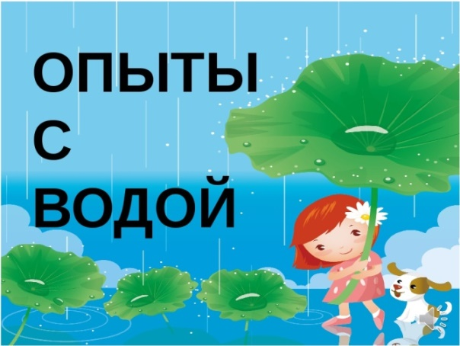

Опыт 1.
Цель: исследовать воду на прозрачность.
Материалы: стакан с водой, стакан с молоком, 2 чайных ложки.
Ход: опустить по ложке в стакан с водой и молоком, объяснить почему в стакане с водой видно ложку.
Опыт 2.
Цель: исследовать воду на вкус.
Материалы: 3 стакана с водой, сахар, лимон.
Ход: в 1 стакан добавить сахар, во 2- сок лимона, в 3 стакан ничего не добавлять. Предложить ребенку выпить немного воды из каждого стакана.
Вопросы: - Как ты думаешь, в каком только вода? Имеет ли эта вода вкус, запах, цвет? Угадай, что добавлено в другие стаканы?
мира. В ходе опытной деятельности дошкольник учится наблюдать, размышлять, сравнивать, отвечать на вопросы, делать выводы, устанавливать причинно-следственную связь, соблюдать правила безопасности.
Цель экспериментальной деятельности. Углублять представления о живой и неживой природе. Учить, самостоятельно, проводить исследования, добиваться результатов, размышлять, отстаивать свое мнение, обобщать результаты опытов.
Экспериментирование – деятельность, которая позволяет ребенку моделировать в своем сознании картину мира, основанную на собственных наблюдениях, ответах, установлении взаимозависимостей, закономерностей и т.д. При этом преобразования, которые он производит с предметами, носят творческий характер – вызывают интерес к исследованию, развивают мыслительные операции, стимулируют познавательную активность, любознательность. И что немаловажно: специально организуемое экспериментирование носит безопасный характер.

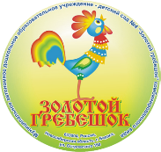
МАДОУ № 4
«Золотой гребешок»
Опыты и эксперименты в домашних условиях
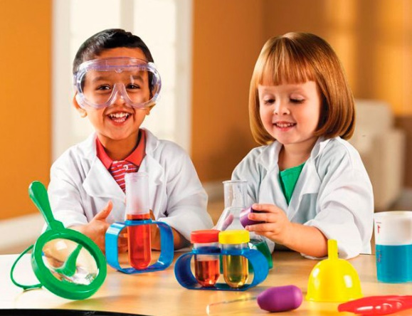
Дошкольники – прирожденные исследователи. И тому подтверждение – их любознательность, постоянное стремление к эксперименту, желание самостоятельно находить решение в проблемной ситуации. Задача педагога – не пресекать эту деятельность, а наоборот, активно помогать.
Непосредственный контакт ребенка с предметами или материалами, элементарные опыты с ними позволяют познать их свойства, качества, возможности, пробуждают любознательность, желание узнать больше, обогащают яркими образами окружающего
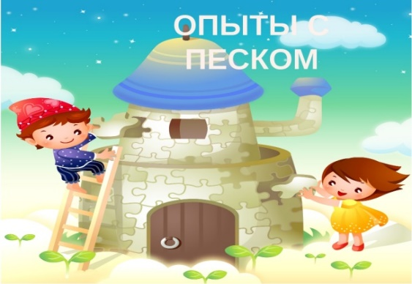
Опыт № 1.
«Сухой песок может сыпаться».
Предложить набрать в кулачок горсть песка и выпустить его маленькой струйкой. Что происходит с сухим песком? (Он сыплется).
Вывод: О чём мы сегодня узнали? Сухой песок сыплется.
Опыт № 2.
«Мокрый песок принимает любую нужную форму».
Предложить набрать в кулачок горсть песка и выпустить его маленькой струйкой. Что происходит с сухим песком? (Он сыплется). Давайте попробуем построить что-нибудь из сухого песка. Получаются фигурки? Попробуем намочить сухой песок. Возьмите его в кулачок и попробуйте высыпать. Он также легко сыплется? (Нет). Насыпьте его в формочки. Сделайте фигурки. Получается? Какие фигурки получились? Из какого песка удалось сделать фигурки? (Из мокрого).
Вывод: О чём мы сегодня узнали? Из какого песка можно сделать фигурки? (Из мокрого).
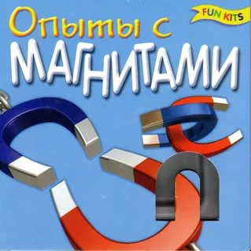
Опыт № 1.
«Магнетизм».
Цель: Выявить прохождение магнитных сил через воду и стекло.
Материал: Магнит, стеклянный сосуд, вода, скрепка.
Ход:
-в кувшин с водой бросить скрепку;
-прислонить магнит к кувшину на уровне скрепки и медленно перемещать его по стенке кувшина вверх.
Вывод: Скрепка двигается за магнитом и поднимается вверх.
Вывод: Магнитная сила проходит через стекло и воду.
Составила: Тюгаева О.Г.,
Воспитатель группы №3
«Золотая рыбка»

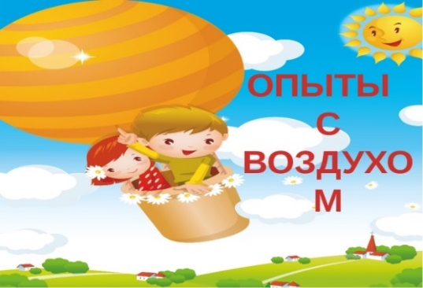

Опыт № 1.
Цель: исследовать падение различных предметов в воздухе.
Материал: лист бумаги, смятый лист бумаги, монета, круг из картона.
Ход: поднимать лист бумаги и смятый лист на одинаковую высоту и отпускать их одновременно. Также монету и бумажный круг.
Опыт №2
Цель: выявить, что воздух легче воды, имеет силу.
Материал: стаканы с минеральной водой, мелкие кусочки пластилина.
Ход: налить в стакан минеральную воду, сразу бросить несколько мелких кусочков пластилина, объяснить, что падает на дно пластилин потому, что он тяжелее воды, затем пластилин поднимается. Объяснить детям, что поднимается пластилин потому что в воде есть пузырьки воздуха, потом пузырьки воздуха выходят из воды, и пластилин снова опускается на дно.

